Bezrobotni
mieszkańcy wsi na rynku pracy województwa lubuskiego
w I półroczu 2013 roku



Zielona Góra, sierpień 2013 roku

Spis treści

Wstęp 3
I. Mieszkańcy wsi na lubuskim rynku pracy 4
1) Liczba bezrobotnych mieszkańców wsi w województwie lubuskim 4
2) Napływ i odpływ bezrobotnych mieszkańców wsi 4
a) Napływ osób bezrobotnych na terenach wiejskich 4
b) Odpływ osób bezrobotnych na terenach wiejskich 5
c) Przyczyny odpływu bezrobotnych z ewidencji PUP 6
3) Zróżnicowanie lokalne bezrobocia wśród mieszkańców wsi na poziomie powiatów 7
Podsumowanie 8
ANEKS. Część tabelaryczna 9

Wstęp

Opracowanie charakteryzujące sytuację osób bezrobotnych na terenach wiejskich za I półrocze 2013 r. jest kontynuacją opisu zjawiska bezrobocia wśród mieszkańców wsi województwa lubuskiego.
Celem opracowania jest przedstawienie oceny stanu, oraz tendencji związanych ze stanem bezrobocia wśród mieszkańców terenów wiejskich. Zaprezentowane w analizie dane pozwolą na pozyskanie wiedzy z zakresu zjawisk charakterystycznych dla omawianej kategorii w odniesieniu do ogólnej sytuacji na lubuskim rynku pracy w I półroczu 2013 r.
W opracowaniu dotyczącym sytuacji osób bezrobotnych na terenach wiejskich analizie zostaną poddane dane statystyczne gromadzone przez powiatowe urzędy pracy na podstawie sprawozdawczości o rynku pracy w oparciu o informacje miesięczne (MPiPS-01) za I półrocze 2013 r. Dane te posłużą m.in. do analizy napływu, odpływu bezrobotnych mieszkańców wsi, stanu bezrobocia rejestrowanego według powiatu.
Podczas opisu zjawiska bezrobocia wśród mieszkańców wsi omówione zostaną główne przyczyny wyłączenia osób bezrobotnych z ewidencji powiatowych urzędów pracy.
Z uwagi na zakres czasowy omawianego zagadnienia niniejsza analiza nie wyczerpuje w pełni tematyki zjawiska bezrobocia występującego na terenach wiejskich.

Mieszkańcy wsi na lubuskim rynku pracy

Liczba bezrobotnych mieszkańców wsi w województwie lubuskim

Dane do analizy liczby bezrobotnych na wsi zostały pozyskane z informacji o stanie
i strukturze bezrobocia w województwie lubuskim na podstawie danych statystycznych w sprawozdaniu MPiPS-01.

Na koniec czerwca 2013 r. było zarejestrowanych w powiatowych urzędach pracy 58.477 bezrobotnych ogółem (wzrost o 400 bezrobotnych w porównaniu do analogicznego okresu w 2012 r.).

Wykres 1. Liczba bezrobotnych w woj. lubuskim na koniec czerwca w latach:
2012-2013
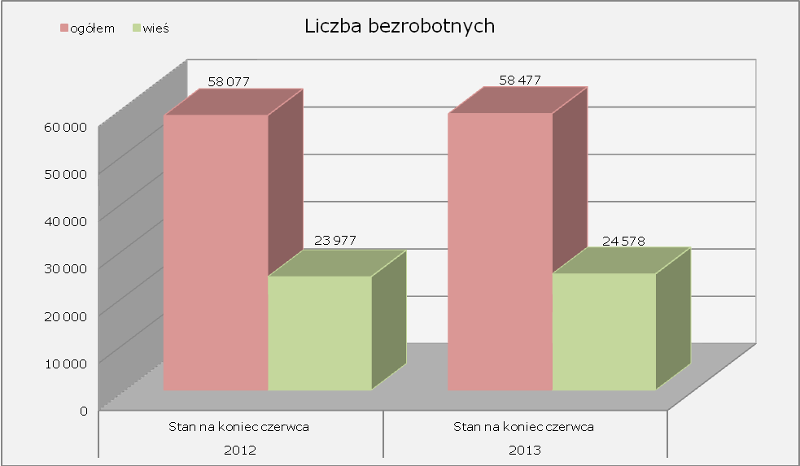

Na koniec czerwca 2013 r. odnotowano 24.578 bezrobotnych mieszkańców wsi (o 601 osób więcej, oraz wzrost udziału o 0,7 punktu procentowego w porównaniu
do 2012 r.).

Napływ i odpływ bezrobotnych mieszkańców wsi

Dane statystyczne potrzebne do analizy napływu i odpływu osób bezrobotnych na wsi zostały zebrane w oparciu o informacje miesięczne pozyskane przez Wojewódzki Urząd Pracy na podstawie sprawozdania MPiPS-01.

Napływ osób bezrobotnych na terenach wiejskich

Napływ – oznacza nowe osoby rejestrujące się w Powiatowym Urzędzie Pracy
w danym okresie sprawozdawczym.

W I półroczu 2013 r. w odniesieniu do analogicznego okresu 2012 r. odnotowano spadek w II kwartale (o 657 osób), oraz wzrost w I kwartale (o 435 osób) nowych rejestracji bezrobotnych.

Wykres 2. Napływ bezrobotnych w I półroczu w latach: 2012-2013
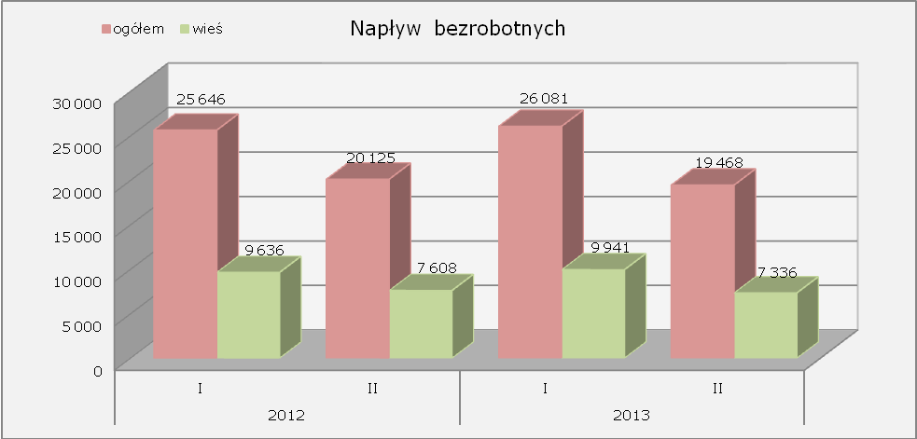

Wzrost nowozarejestrowanych bezrobotnych mieszkanców wsi w porównaniu do poprzedniego roku miał miejsce w I kwartale 2013 r. (o 305 osób, oraz wzrost udziału o 0,5 punktu procentowego ogółu napływu). Spadek nowych rejestracji bezrobotnych mieszkańców terenów wiejskich odnotowano w II kwartale omawianego okresu (o 272 osoby, oraz wzrost udziału o 0,1 p.p).

Odpływ osób bezrobotnych na terenach wiejskich

Odpływ – to osoby bezrobotne wyrejestrowane ze statystyki Powiatowego Urzędu Pracy w ciągu okresu sprawozdawczego.

W I półroczu 2013 r. w porównaniu do analogicznego okresu roku poprzedniego miał miejsce wzrost liczby wyrejestrowań bezrobotnych ze statystyk powiatowych urzędów pracy (największy w I kwartale o 458 osób więcej niż w analogicznym okresie
2012 r.).

Wykres 3. Odpływ bezrobotnych w I półroczu w latach: 2012-2013
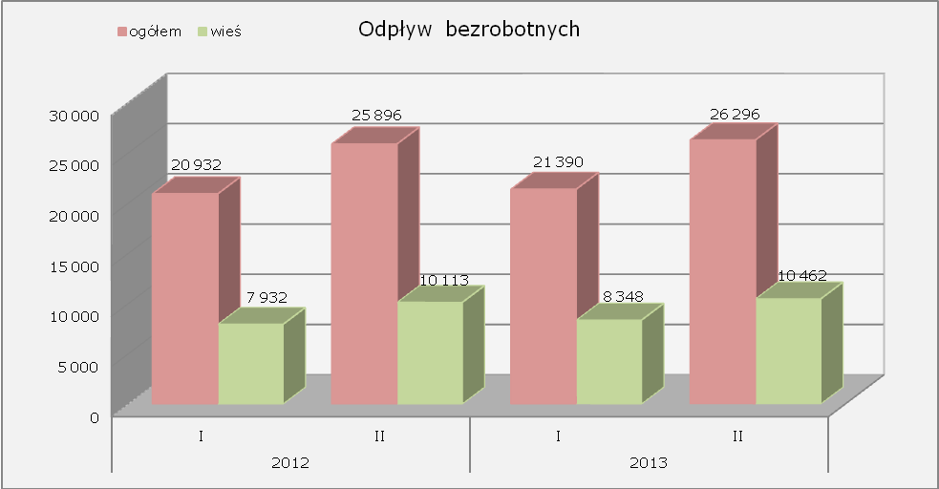
W I półroczu 2013 r. w odniesieniu do analogicznego okresu 2012 r. wśród bezrobotnych mieszkańców wsi odnotowano wzrost liczby wyrejestrowań ze statystyk powiatowych urzędów pracy w I i II kwartale analizowanego okresu. Największy miał miejsce w I kwartale 2013 r. (o 416 bezrobotnych mieszkańców wsi więcej niż w analogicznym okresie 2012 r.). Udział procentowy w omawianej kategorii w odniesieniu do ogółu wyniósł 39,0% (wzrost odpowiednio o 1,1 punkt procentowy).

Przyczyny odpływu bezrobotnych z ewidencji PUP

Dane statystyczne potrzebne do analizy przyczyn wyłączenia z ewidencji osób bezrobotnych na wsi zostały zebrane w oparciu o informacje miesięczne pozyskane przez Wojewódzki Urząd Pracy na podstawie sprawozdania MPiPS-01.

Na koniec czerwca 2013 r. zostało wyłączonych z ewidencji powiatowych urzędów pracy ogółem 47.686 bezrobotnych (wzrost o 858 bezrobotnych w porównaniu do analogicznego okresu 2012 r.).
Wśród głównych przyczyn odpływu było: podjęcie pracy niesubsydiowanej – 17.430 osób (wzrost o 297 osób w porównaniu do analogicznego okresu 2012 r.), niepotwierdzenie gotowości do pracy – 13.049 osób (spadek odpowiednio o 213 osób), rozpoczęcie stażu – 4.628 osób (wzrost odpowiednio o 1.428 osób).

Tabela 1. Główne przyczyny odpływu bezrobotnych z ewidencji PUP w latach:
2012-2013 – stan na koniec czerwca.
Odpływ bezrobotnych z ewidencji PUP | 30.06.2012 |  |  | 30.06.2013
Odpływ bezrobotnych z ewidencji PUP | ogółem | na wsi | udział [%] bezrobotnych na wsi do ogółu | ogółem | na wsi | udział [%] bezrobotnych na wsi do ogółu
Ogółem wyłączeni z ewidencji bezrobotnych | 46 828 | 18 045 | 38,5% | 47 686 | 18 810 | 39,4%
podjęcie pracy niesubsydiowanej | 17 133 | 6 521 | 38,1% | 17 430 | 6 944 | 39,8%
podjęcie pracy subsydiowanej | 2 313 | 893 | 38,6% | 2 972 | 1 223 | 41,2%
rozpoczęcie stażu | 3 200 | 1 162 | 36,3% | 4 628 | 1 752 | 37,9%
rozpoczęcie pracy społecznie użytecznej | 2 404 | 1 242 | 51,7% | 1 853 | 944 | 50,9%
odmowa bez uzasadnionej przyczyny przyjęcia propozycji odpowiedniej pracy lub innej formy pomocy | 1 155 | 351 | 30,4% | 920 | 343 | 37,3%
niepotwierdzenie gotowości do pracy | 13 262 | 4 951 | 37,3% | 13 049 | 4 937 | 37,8%
dobrowolna rezygnacja ze statusu bezrobotnego | 3 668 | 1 519 | 41,4% | 3 269 | 1 329 | 40,7%

Na koniec czerwca 2013 r. wyłączono z ewidencji powiatowych urzędów pracy ogółem 18.810 bezrobotnych mieszkańców wsi (wzrost o 765 osób w porównaniu do analogicznego okresu 2012 r.).
Najczęstszą przyczyną odpływu z bezrobocia wśród mieszkańców wsi w I półroczu 2013 r. było:

- podjęcie pracy niesubsydiowanej – wyłączono 6.944 osób (39,8% ogółu bezrobotnych). W porównaniu do analogicznego okresu 2012 r. odnotowano wzrost liczby wyłączeń o 423 osoby, oraz wzrost udziału o 1,7 punktu procentowego,
- niepotwierdzenie gotowości do pracy – wyłączono 4.937 osób (37,8% ogółu bezrobotnych). W porównaniu do analogicznego okresu 2012 r. odnotowano spadek liczby wyłączeń o 14 osób, oraz wzrost udziału o 0,5 punktu procentowego,
- rozpoczęcie stażu – wyłączono 1.752 osoby (37,9% udziału). W porównaniu do analogicznego okresu 2012 r. odnotowano wzrost liczby wyłączeń o 590 osób, oraz wzrost udziału o 1,6 punktu procentowego.

Zróżnicowanie lokalne bezrobocia wśród mieszkańców wsi na poziomie powiatów

Dane do analizy bezrobocia na terenie powiatów zostały pozyskane na podstawie informacji miesięcznej o stanie bezrobocia woj. lubuskiego.
Na koniec czerwca 2013 r. najwyższy odsetek mieszkańców wsi odnotowano
w powiatach: gorzowskim ziemskim – 68,7% (spadek o 2,4 punkty procentowe w porównaniu do analogicznego okresu 2012 r.), zielonogórskim ziemskim – 64,7% (wzrost odpowiednio o 0,2 punkty procentowe), sulęcińskim – 58,8% (wzrost odpowiednio o 0,1 punktu procentowego).
Najniższy odsetek mieszkańców wsi wystąpił w powiatach: nowosolskim – 39,2% (wzrost odpowiednio o 1,1 punkt procentowy), żarskim – 42,7% (spadek odpowiednio o 0,1 punktu procentowego), żagańskim – 42,9% (wzrost odpowiednio o 0,9 punktu procentowego).
Tabela 2. Liczba bezrobotnych ogółem, oraz mieszkańców wsi według powiatów.
Powiaty | 30.06.2012 r. |  |  | 30.06.2013 r.
Powiaty | bezrobotni |  |  | bezrobotni
Powiaty | Ogółem | Mieszkańcy wsi | Udział [%] mieszkańców wsi do ogółu | Ogółem | Mieszkańcy wsi | Udział [%] mieszkańców wsi do ogółu
Gorzów Wlkp. grodzki | 5 208 | - | - | 5 279 | - | -
Gorzów Wlkp. ziemski | 2 908 | 2 067 | 71,1% | 3 130 | 2 150 | 68,7%
Krosno Odrz. | 4 334 | 2 011 | 46,4% | 4 181 | 1 994 | 47,7%
Międzyrzecz | 4 378 | 2 216 | 50,6% | 4 728 | 2 414 | 51,1%
Nowa Sól | 6 755 | 2 577 | 38,1% | 7 011 | 2 750 | 39,2%
Słubice | 2 134 | 1 148 | 53,8% | 2 155 | 1 151 | 53,4%
Strzelce Krajeńskie | 4 598 | 2 546 | 55,4% | 4 448 | 2 468 | 55,5%
Sulęcin | 1 760 | 1 033 | 58,7% | 1 778 | 1 045 | 58,8%
Świebodzin | 2 577 | 1 471 | 57,1% | 2 969 | 1 682 | 56,7%
Wschowa | 2 064 | 968 | 46,9% | 2 205 | 1 044 | 47,3%
Zielona Góra grodzki | 5 123 | - | - | 4 623 | - | -
Zielona Góra ziemski | 4 791 | 3 089 | 64,5% | 4 765 | 3 085 | 64,7%
Żagań | 5 703 | 2 393 | 42,0% | 5 487 | 2 354 | 42,9%
Żary | 5 744 | 2 458 | 42,8% | 5 718 | 2 441 | 42,7%
Razem | 58 077 | 23 977 | 41,3% | 58 477 | 24 578 | 42,0%

Podsumowanie

Na koniec czerwca 2013 r. w porównaniu do analogicznego okresu 2012 r. odnotowano wzrost liczby bezrobotnych ogółem (o 400 bezrobotnych), oraz bezrobotnych mieszkańców wsi (odpowiednio o 601 osób).
W I półroczu 2013 r. w odniesieniu do analogicznego okresu 2012 r. miał miejsce spadek w II kwartale (o 272 osoby), oraz wzrost w I kwartale (o 305 osób) liczby nowych rejestracji bezrobotnych z terenów wiejskich.
Wzrost liczby wyrejestrowań ze statystyk powiatowych urzędów pracy odnotowano w obu kwartałach analizowanego okresu (największy w I kwartale 2013 r. o 416 bezrobotnych mieszkańców wsi więcej niż w analogicznym okresie 2012 r.).
Na koniec czerwca 2013 r. wśród głównych przyczyn odpływu bezrobotnych mieszkańców wsi odnotowano: podjęcie pracy niesubsydiowanej, niepotwierdzenie gotowości do pracy, rozpoczęcie stażu. Najwięcej bezrobotnych wyłączono z ewidencji powiatowych urzędów pracy z tytułu podjęcia pracy niesubsydiowanej (o 423 bezrobotnych mniej niż w I półroczu 2012 r.). Największy spadek wyłączeń bezrobotnych mieszkańców wsi odnotowano w kategorii rozpoczęcia pracy społecznie użytecznej (o 298 bezrobotnych mniej niż w roku poprzednim).
W odniesieniu do lokalnych rynków pracy na koniec czerwca 2012 r. największy udział bezrobotnych mieszkańców wsi do ogółu odnotowano w powiatach: gorzowskim ziemskim, zielonogórskim ziemskim, sulęcińskim. Najmniejszy udział bezrobotnych zamieszkałych na wsi wśród ogółu miał miejsce w powiatach: nowosolskim, żarskim, żagańskim.

Opracowanie przedstawia analizę bezrobotnych mieszkańców wsi na lubuskim rynku pracy w I półroczu 2013 r. W omawianym okresie w porównaniu do poprzedniego roku sytuacja bezrobotnych mieszkańców wsi uległa pogorszeniu. W odniesieniu do poprzedniego roku odnotowano wzrost liczby bezrobotnych na terenach wiejskich o 601 osób. W analizowanym półroczu 2013 r. zwiększyła się liczba nowych rejestracji bezrobotnych mieszkańców wsi o 33 osoby.

ANEKS. Część tabelaryczna

Tabela 1. Liczba bezrobotnych w województwie lubuskim w latach 2012-2013
Liczba bezrobotnych
Lata | kwartał | ogółem | zamieszkali na wsi | udział [%] bezrobotnych na wsi do ogółu
30.06.2012 | I | 63 848 | 26 482 | 41,5
30.06.2012 | II | 58 077 | 23 977 | 41,3
30.06.2013 | I | 65 305 | 27 704 | 42,4
30.06.2013 | II | 58 477 | 24 578 | 42,0

Tabela 2. Napływ liczby bezrobotnych w województwie lubuskim w latach 2012-20123
Lata | kwartał | napływ ogółem | zamieszkali na wsi-napływ | udział [%] bezrobotnych na wsi do ogółu
2012 | I | 25 646 | 9 636 | 37,6
2012 | II | 20 125 | 7 608 | 37,8
2013 | I | 26 081 | 9 941 | 38,1
2013 | II | 19 468 | 7 336 | 37,7

Tabela 3. Odpływ liczby bezrobotnych w województwie lubuskim w latach 2012-20123
Lata | kwartał | odpływ ogółem | zamieszkali na wsi-odpływ | udział [%] bezrobotnych na wsi do ogółu
2012 | I | 20 932 | 7 932 | 37,9
2012 | II | 25 896 | 10 113 | 39,1
2013 | I | 21 390 | 8 348 | 39,0
2013 | II | 26 296 | 10 462 | 39,8

Tabela 4. Struktura bezrobotnych zamieszkałych na wsi w województwie lubuskim - stan na koniec I półrocza 2013 r. (na podstawie sprawozdania MPiPS-01)
WYSZCZEGÓLNIENIE | Bezrobotni zarejestrowani |  | Bezrobotni którzy podjęli pracę |  | Bezrobotni zarejestrowani
WYSZCZEGÓLNIENIE |  |  |  |  | ogółem |  | w tym z prawem do zasiłku
WYSZCZEGÓLNIENIE | w I pół.2013 r. |  |  |  | według stanu na 30.06.2013 r.
WYSZCZEGÓLNIENIE | razem | kobiety | razem | kobiety | razem | kobiety | razem | kobiety
Zamieszkali na wsi | 17 277 | 7 841 | 8 167 | 3 825 | 24 578 | 12 795 | 4 466 | 2 070
w tym posiadający gospodarstwo rolne | 55 | 22 | 20 | 10 | 70 | 31 | 17 | 6

Tabela 5. Bilans bezrobotnych zamieszkałych na wsi w województwie lubuskim - stan na koniec I półrocza 2013 r. (na podstawie sprawozdania MPiPS-01).
Wyszczególnienie | BEZROBOTNI OGÓŁEM |  | BEZROBOTNI ZAMIESZKALI NA WSI
Wyszczególnienie | Razem | Kobiety | Razem | Udział [%] mieszkańców wsi do ogółu | Kobiety | Udział [%] kobiet do ogółu bezrobotnych kobiet
Bezrobotni według stanu na 31.12.2012 r. | 60 614 | 31 697 | 26 111 | 43,1% | 13 798 | 43,5%
Bezrobotni zarejestrowani w I pół.2013 r. | 45 549 | 21 028 | 17 277 | 37,9% | 7 841 | 37,3%
po raz pierwszy | 7 182 | 3 433 | 2 742 | 38,2% | 1 289 | 37,5%
po raz kolejny | 38 367 | 17 595 | 14 535 | 37,9% | 6 552 | 37,2%
po pracach interwencyjnych | 515 | 346 | 181 | 35,1% | 111 | 32,1%
po robotach publicznych | 278 | 85 | 133 | 47,8% | 38 | 44,7%
po stażu | 2 209 | 1 683 | 745 | 33,7% | 574 | 34,1%
po odbyciu przygotowania zawodowego | 0 | 0 | 0 | - | 0 | -
po szkoleniu | 989 | 224 | 420 | 42,5% | 89 | 39,7%
po pracach społecznie użytecznych | 945 | 500 | 398 | 42,1% | 223 | 44,6%
po zakończeniu indywidualnego programu zatrudnienia socjalnego lub kontraktu socjalnego | 7 | 3 | 3 | 42,9% | 2 | 66,7%
Osoby wyłączone z ewidencji bezrobotnych w I pół.2013 r. z powodu: | 47 686 | 22 571 | 18 810 | 39,4% | 8 844 | 39,2%
podjęcia pracy w I pół. 2013 r. z tego: | 20 402 | 9 843 | 8 167 | 40,0% | 3 825 | 38,9%
niesubsydiowanej | 17 430 | 8 550 | 6 944 | 39,8% | 3 373 | 39,5%
w tym pracy sezonowej | 680 | 335 | 320 | 47,1% | 151 | 45,1%
subsydiowanej | 2 972 | 1 293 | 1 223 | 41,2% | 452 | 35,0%
prac interwencyjnych | 1 008 | 617 | 380 | 37,7% | 204 | 33,1%
robót publicznych | 677 | 191 | 355 | 52,4% | 83 | 43,5%
podjęcia działalności gospodarczej | 663 | 248 | 275 | 41,5% | 104 | 41,9%
podjęcia pracy w ramach refundacji kosztów zatrudnienia bezrobotnego | 516 | 191 | 182 | 35,3% | 54 | 28,3%
inne | 108 | 46 | 31 | 28,7% | 7 | 15,2%
rozpoczęcia szkolenia | 1 133 | 261 | 474 | 41,8% | 106 | 40,6%
rozpoczęcia stażu | 4 628 | 3 273 | 1 752 | 37,9% | 1 253 | 38,3%
rozpoczęcia przygotowania zawodowego w miejscu pracy | 0 | 0 | 0 | - | 0 | -
rozpoczęcia pracy społecznie użytecznej | 1 853 | 970 | 944 | 50,9% | 514 | 53,0%
rozpoczęcia indywidualnego programu zatrudnienia socjalnego lub kontraktu socjalnego | 100 | 62 | 25 | 25,0% | 17 | 27,4%
odmowy bez uzasadnionej przyczyny przyjęcia propozycji odpowiedniej pracy lub innej formy pomocy | 920 | 448 | 343 | 37,3% | 162 | 36,2%
niepotwierdzenia gotowości do pracy | 13 049 | 4 573 | 4 937 | 37,8% | 1 754 | 38,4%
dobrowolnej rezygnacji ze statusu bezrobotnego | 3 269 | 1 977 | 1 329 | 40,7% | 819 | 41,4%
podjęcia nauki | 20 | 13 | 8 | 40,0% | 4 | 30,8%
ukończenia 60/65 lat | 96 | 62 | 38 | 39,6% | 23 | 37,1%
nabycia praw emerytalnych lub rentowych | 386 | 159 | 133 | 34,5% | 46 | 28,9%
nabycia uprawnień do świadczenia przedemerytalnego | 458 | 311 | 145 | 31,7% | 97 | 31,2%
innych | 1 372 | 619 | 515 | 37,5% | 224 | 36,2%
Bezrobotni według stanu na 30.06.2013 r. | 58 477 | 30 154 | 24 578 | 42,0% | 12 795 | 42,4%

